Министерство науки и высшего образования Российской Федерации

Федеральное государственное бюджетное образовательное

учреждение высшего образования

**ТОМСКИЙ ГОСУДАРСТВЕННЫЙ УНИВЕРСИТЕТ**

**СИСТЕМ УПРАВЛЕНИЯ И РАДИОЭЛЕКТРОНИКИ (ТУСУР)**

Кафедра автоматизации обработки информации (АОИ)

**ЛАБОРАТОРНАЯ РАБОТА №6**

«Нефункциональное тестирование»

|  |  |
| --- | --- |
|  | Выполнил:  студент гр. 429-2  Бабец А.А. |
|  | Принял:  Доцент каф. АОИ  Морозова Ю.В. |

Томск 2021

**Введение**

Тема: Нефункциональное тестирование

Цель: получение практический навыков по нефункциональному тестировано

Объектом тестирования был выбран www. ya.ru. Этот сайт является страницей поисковой системы Яндекс.

1.

Xpath login //*[@id="passp-field-login"]

Xpath parol //*[@id="passp-field-passwd"]

Css: "[autocomplete='username']"

Css: "[autocomplete='current-password']"

2. 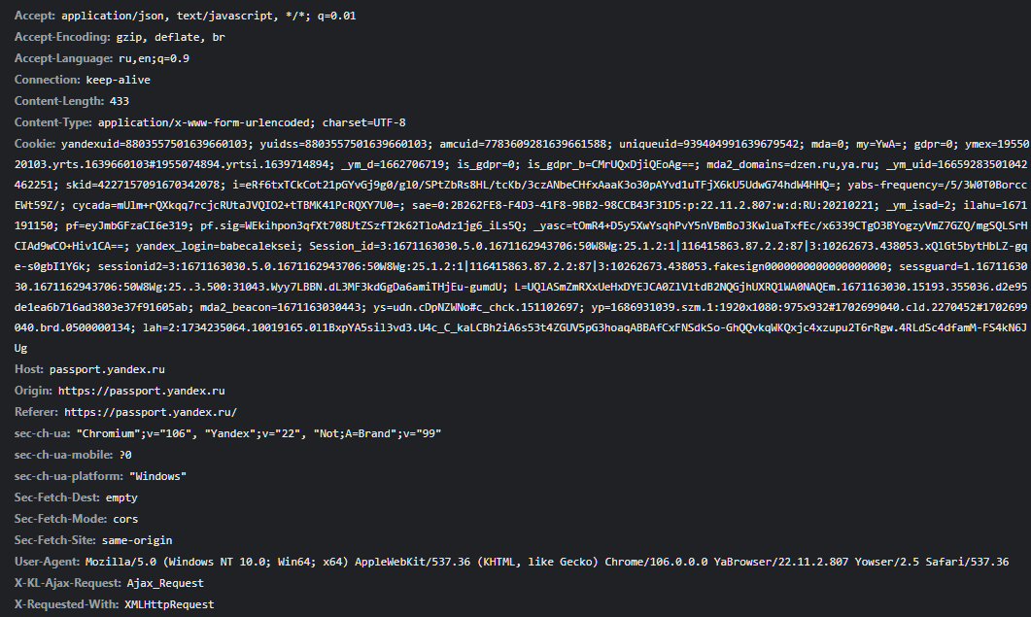

3.

PlaceHolder=«Логин или email» . 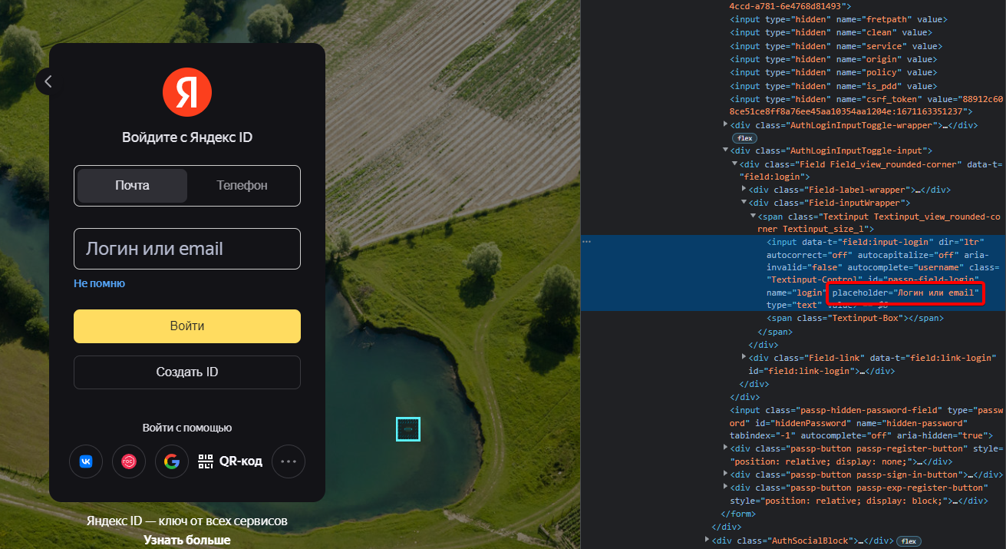

3. Сменить цвета на странице: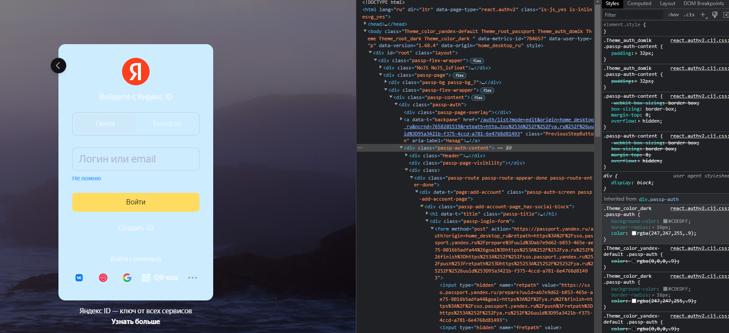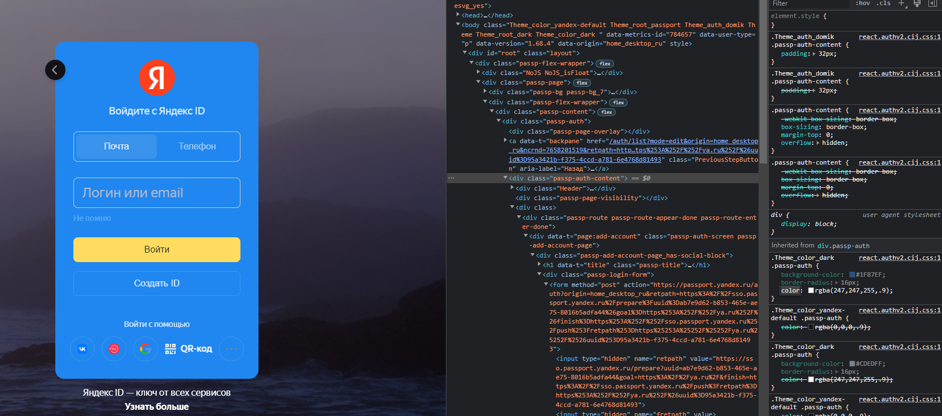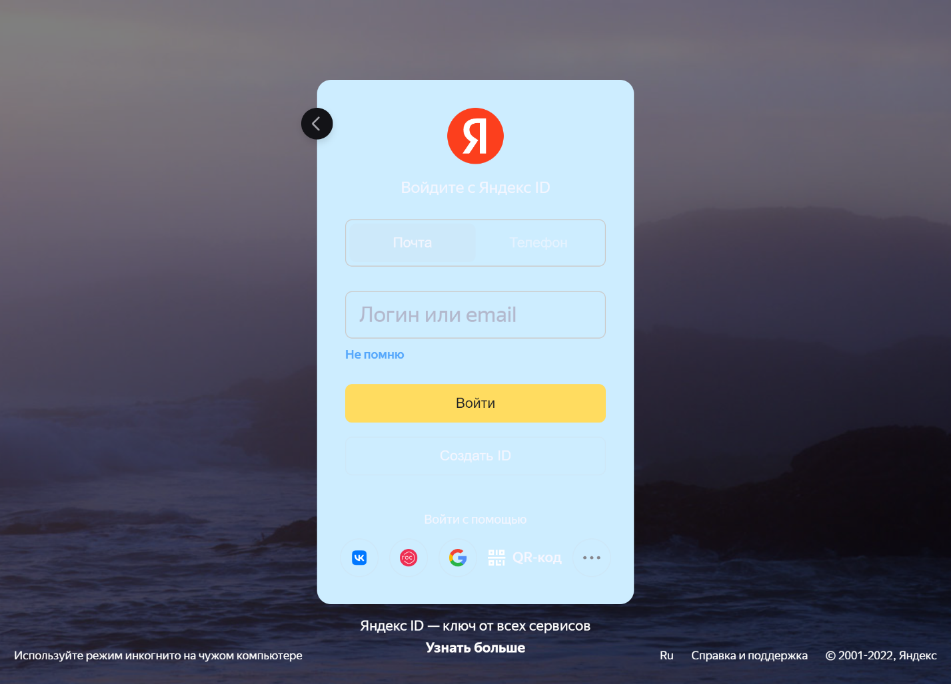

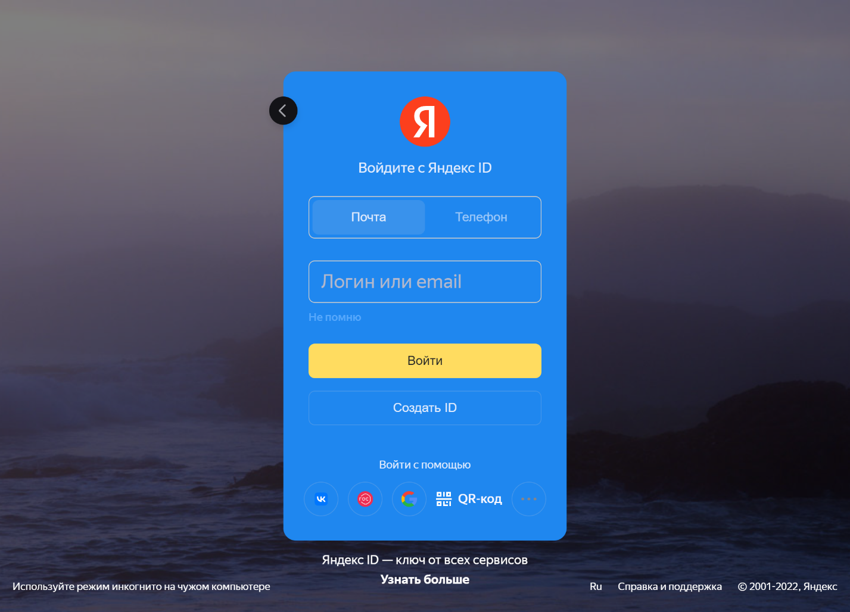

4. 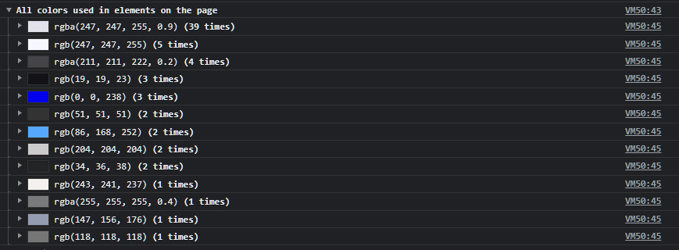

5. Проверить страницу в портретном и ландшафтном режимах на девайсах Galaxy Fold, MotoG4, Nexus 5



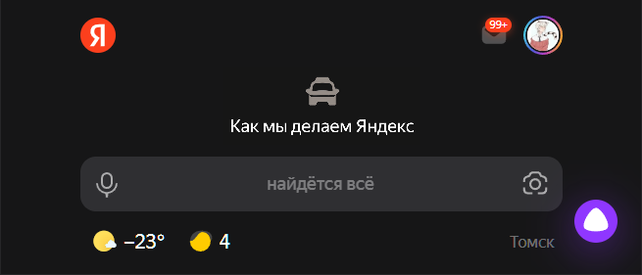

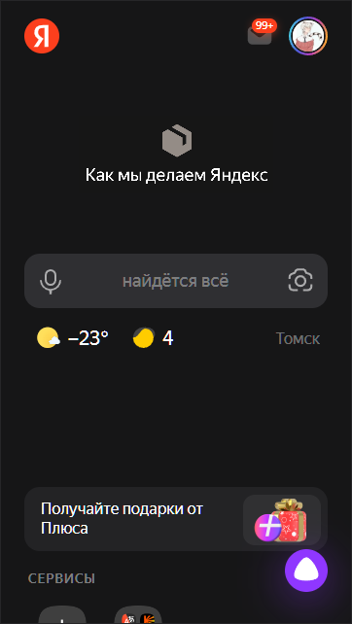

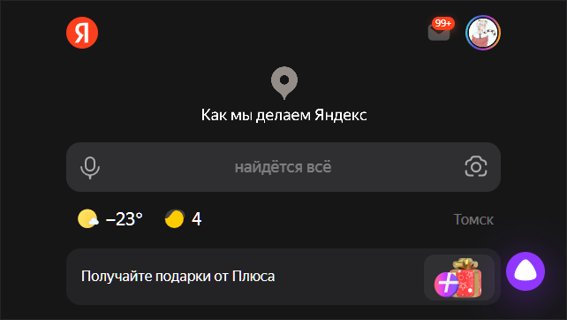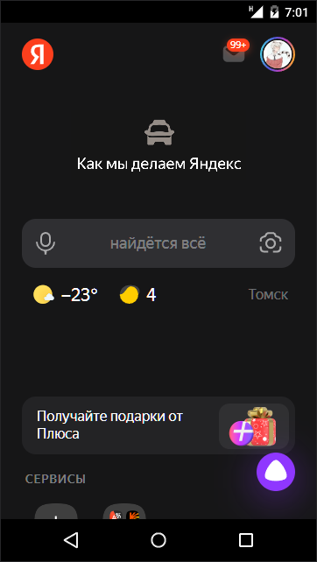

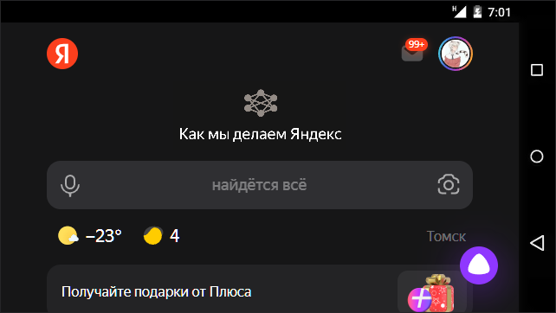

6. Проверка производительности

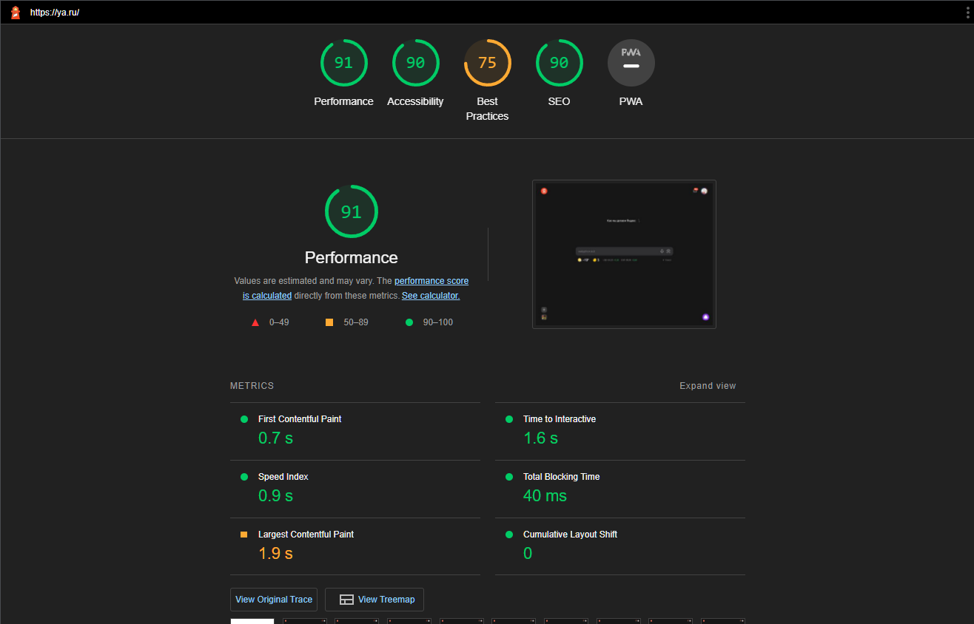

Данный тест показывает производительность немного ниже, чем www.pagespeed.web.dev